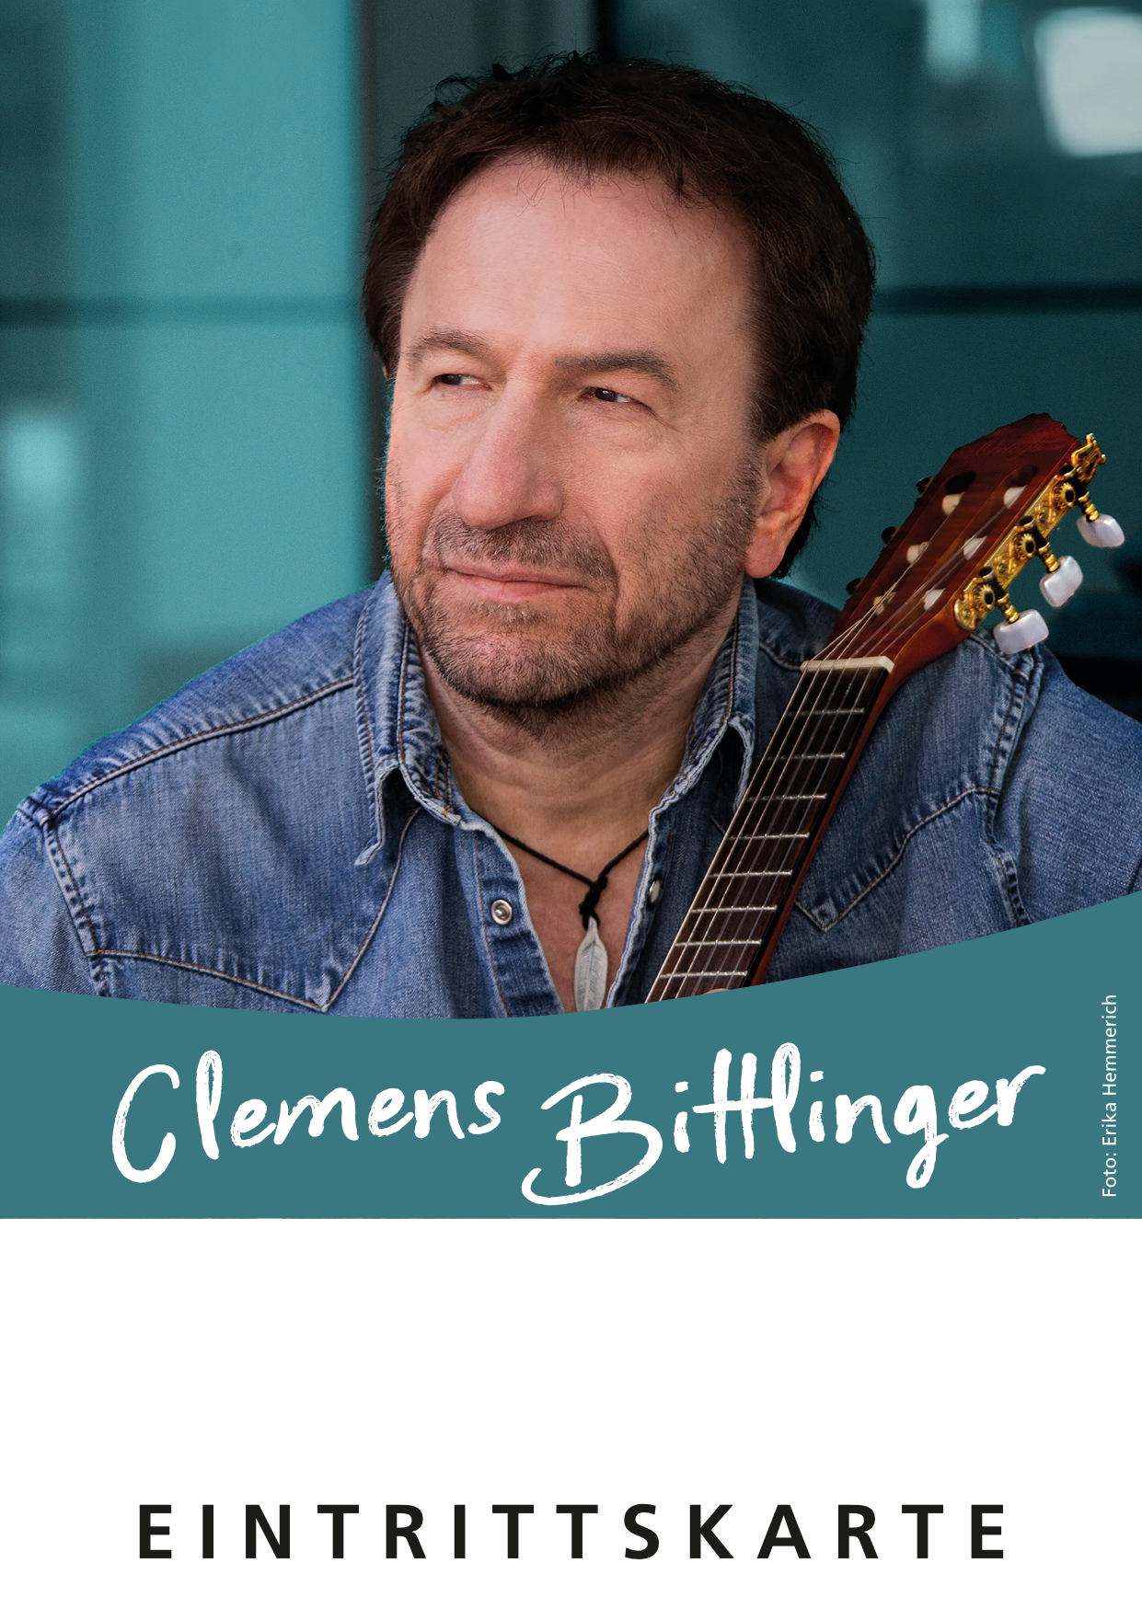

Ort, Straße
Datum, Beginn: xx Uhr
Vv xx Euro, AK xx Euro

